ДЕФЕКТЫ ПРОДУКЦИИ И ИХ ОБНАРУЖЕНИЕ
§ 5.1. Металлы и сплавы
В процессе изготовления металлические изделия проходят сложный технологический цикл. Он включает следующие основные операции: плавка, литье, обработка давлением, термическая обработка, механическая обработка, соединение с другими деталями. Отдельные операции могут выпадать из этой цепочки или повторяться несколько раз. Готовые изделия хранятся и эксплуатируются, при этом их параметры могут претерпевать изменения. В процессе технологических операций металл изделий изменяется. Для уяснения характера изменений необходимо иметь хотя бы общие представления о металловедении.
Чистые металлы в технике используют довольно редко. Как правило, применяют сплавы металлов. В наиболее простом случае это бинарные сплавы, т.е. сплавы двух компонентов. Для объяснения превращений в сплавах нужно знать их диаграмму состояния, которая представляет изменение агрегатного состояния сплава в зависимости от его состава (откладывается по оси абсцисс) и температуры (откладывается по оси ординат).
Сталь — ковкий сплав железа с углеродом, а иногда также с улучшающими определенные свойства (легирующими) элементами. Содержание углерода — не более 2,14%. Это наиболее распространенный конструкционный материал. Рассмотрим диаграмму состояния (рис. 5.1) сплава железа с углеродом [11]. Углерод в этот сплав входит, как правило, в виде химического соединения с железом — цементита (Fe3C). Содержание углерода 6,67% соответствует 100% цементита.
Железо имеет две аллотропические [Аллетропия (от греч. állos — другой и trópos — поворот, свойство) — существование одного и того же химического элемента в виде двух или нескольких простых веществ.] модификации: низкотемпературное (до 911 °С) α-железо имеет кристаллическую решетку в виде объемно центрированного куба и почти не растворяет углерод. Оно обладает ферромагнитными свойствами при температурах ниже точки Кюри (768 °С). α-железо при температуре выше этой точки иногда называют β-железом.
Высокотемпературное γ-железо имеет кристаллическую решетку в виде гра-нецентрированного куба. Оно довольно хорошо растворяет углерод. Этот раствор называют аустенитом. Он неферромагнитен. Вводя различные легирующие добавки (никель, марганец), удается сохранить гамма-структуру до комнатных температур и получить нержавеющую (аустенитную) сталь.
Структура затвердевшего из расплава металла состоит из большого количества кристаллитов (зерен) — монокристаллов, не имеющих явно выраженной огранки. В стали в начальной фазе твердения образуются зерна аустенита, которые при понижении температуры превращаются в α-железо — феррит. Поскольку он практически не растворяет углерод, последний выделяется в виде пластин.
В пределах распавшегося зерна аустенита можно наблюдать пластины из феррита и цементита. При содержании углерода 0,8% образуется эвтектоид (эвтектика [Эвтектика (от греч. éutektos — легкоплавящийся) — тонкая смесь твердых веществ, одновременно кристаллизующихся из расплава при температуре ниже температуры плавления отдельных компонентов.], формирующаяся в твердом состоянии), называемый перлитом.
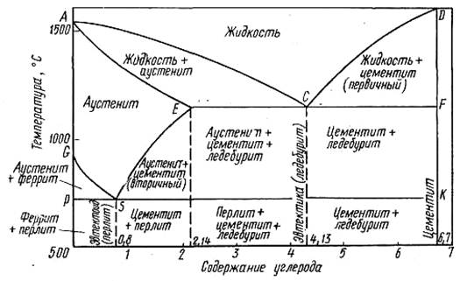
Рис. 5.1. Упрощенная диаграмма состояния железо — углерод
Чем быстрее скорость охлаждения при переходе от γ- к α-железу, тем мельче пластины в бывших зернах аустенита и тем выше твердость стали. При очень большой скорости охлаждения происходит так называемое мартенситное превращение. Мартенсит имеет искаженную структуру α-железа, в котором растворен углерод, образуется в виде отдельных плоскостей (в сечении шлифа они видны как иглы) и обладает наиболее высокой твердостью.
Если сталь нагреть выше линии GSE так, чтобы образовался аустенит, а затем охладить с той или иной скоростью, произойдет перестройка кристаллической структуры. Такую термообработку называют высокотемпературной. При быстром охлаждении (закалка) структура получается мелкозернистая, твердость стали повышается, а при медленном (отжиг) — структура крупнозернистая, твердость падает. При отжиге также снимаются внутренние напряжения.
Для снятия внутренних механических напряжений, возникающих в результате закалки, обработки давлением, сварки применяют не только отжиг, но и отпуск. Его проводят при температуре ниже кривой GSE, но обычно более высокой, чем так называемая температура рекристаллизации tp (для стали — 450°С). Рекристаллизация — это процесс образования и роста (или только роста) структурно более совершенных кристаллических зерен в поликристаллическом материале. При этом устраняются структурные дефекты, изменяются размеры и ориентация зерен, снимаются внутренние напряжения.
При горячей обработке давлением применяют температуры выше tp: для стали в диапазоне 800...1300°С. Вследствие этого напряжения и нарушения структуры, возникающие в результате деформирования, быстро снимаются. Холодную обработку давлением ведут ниже температуры рекристаллизации, используя пластичность металлов и сплавов.
Чугун — сплав железо-углерод с большим (3 ... 4,5%) содержанием углерода. Чугун отличается от стали лучшими литейными качествами, малой пластичностью дешевизной, он хорошо гасит вибрацию, слабо корродирует, поэтому в некоторых областях применение его предпочтительно по сравнению со сталью.
На рис. 5.1 показана диаграмма состояния, соответствующая образованию белого чугуна, в котором весь углерод связан в виде цементита. В изломе такой чугун белый, обладает высокой твердостью и хрупкостью. Во всех других типах чугуна углерод существует в форме графита. Графит имеет кристаллическую решетку в форме слабо связанных слоев, он обладает низкой прочностью и пластичностью.
Процесс распада цементита — графитизация — происходит либо в результате присутствия в расплаве частичек графита, провоцирующих дальнейшее его образование, либо путем нагрева белого чугуна выше линии PSK на 10...12°С и выдержки при этой температуре. Образующиеся чугуны состоят из металлической основы (матрицы) и графитных включений. Основа обычно имеет структуру перлита, феррита или их смеси. В зависимости от формы графитных включений различают серый чугун с пластинчатым графитом, ковкий чугун с хлопьевидным графитом, высокопрочный чугун с включениями шаровидной формы. Его получают за счет введения добавок магния в жидкий металл. Прочностные свойства чугуна увеличиваются от серого к высокопрочному.
Изделия из чугуна получают путем литья. Для получения различных видов чугуна его подвергают термообработке. Чугун обычно не сваривают: для соединений изделий из него с другими объектами используют механические способы (резьбовые соединения, напрессовка).
Титан подобно железу имеет две аллотропические модификации. В сплавах его с алюминием и такими металлами, как ванадий, молибден, ниобий, хром и др., происходят превращения, подобные описанным для стали, вплоть до превращения мартенситного типа.
Алюминий имеет одну кристаллическую структуру. В его сплавах с магнием, медью, марганцем, цинком и другими элементами упрочнение достигается путем быстрого охлаждения сплава. В результате избыточная фаза не успевает выделиться из эвтектического состава. В дальнейшем в связи с низкой температурой рекристаллизации алюминия в твердом состоянии происходит старение: выделяются элементы-добавки. При этом изменяются механические свойства сплава: происходит его упрочнение, увеличивается хрупкость.
§ 5.2. Дефекты и способы контроля металлических заготовок и изделий
В табл. 5.1 перечислены основные технологические операции при производстве металлических заготовок (т.е. полуфабрикатов, подлежащих дальнейшей обработке) и изделий с точки зрения возникающих в них дефектов и способы обнаружения этих дефектов. Иллюстрации взяты из [11, 14, 24].
Методы дефектоскопии, обеспечивающие обнаружение поверхностных и подповерхностных дефектов — визуальные, капиллярные, магнитные, электромагнитные — объединены термином поверхностные методы. В качестве ультразвукового метода (если нет пояснения) используют методы отражения и прохождения, чаще всего это эхо- и амплитудно-теневой методы.
Внутренние дефекты объемного типа (раковины, шлаки, поры, «скворечники» и др.) выявляются приблизительно одинаково независимо от направления радиационного или ультразвукового излучения. Слабораскрытые дефекты плоскостного типа (трещины, закаты, заливины и др.) лучше обнаруживаются при радиационном контроле, когда излучение направлено вдоль плоскости дефекта, а при ультразвуковом контроле — когда излучение направлено перпендикулярно плоскости дефекта.
В отношении исправления дефектов следует иметь в виду, что многие дефекты при малых размерах допускаются в изделии и не требуют исправления (поры, шлаки, расслоения и т. д.). Решающее значение при этом имеют условия эксплуатации ОК.
Литье — это технологический процесс изготовления заготовок и изделий путем заполнения жидким металлом изложницы или формы с последующим затвердеванием металла. Изложница — это форма простых геометрических очертаний обычно с малой конусностью. Отлитый в изложницу металл (слиток) является заготовкой для дальнейшей обработки давлением. Литейная форма имеет конфигурацию, приблизительно или даже точно (точное литье) повторяющую конфигурацию изделия. В ней получают заготовки, называемые отливками. Для получения пустотелых отливок в форму вставляют стержни, воспроизводящие конфигурацию внутренних полостей. Изложницы и формы делают разъемными для удобства извлечения слитка или отливки. Их снабжают литниковой системой, через которую заливают расплавленный металл, обеспечивают возможность выхода образующихся газов.

Таблица 5.1
Дефекты металлов и сплавов
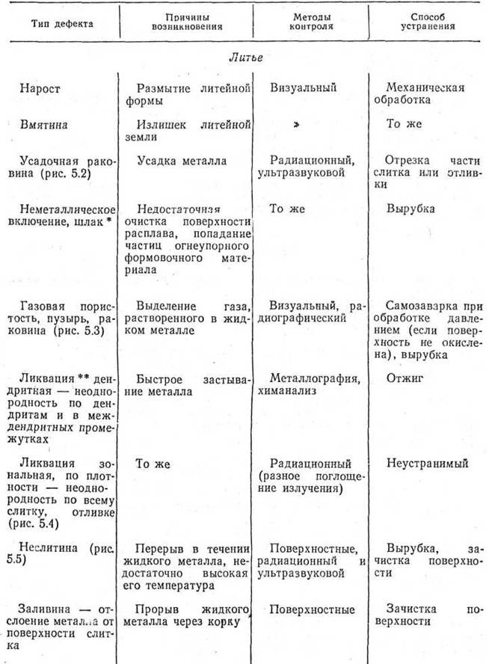

Продолжение табл. 5.1
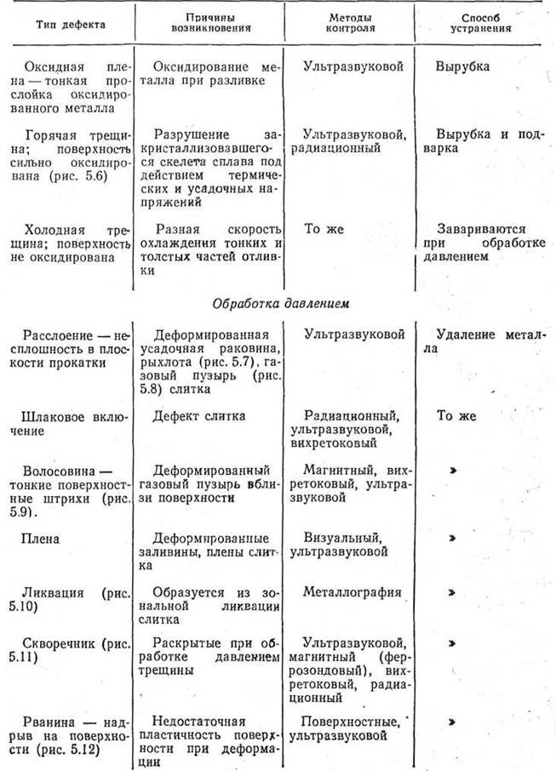

Продолжение табл. 5.1
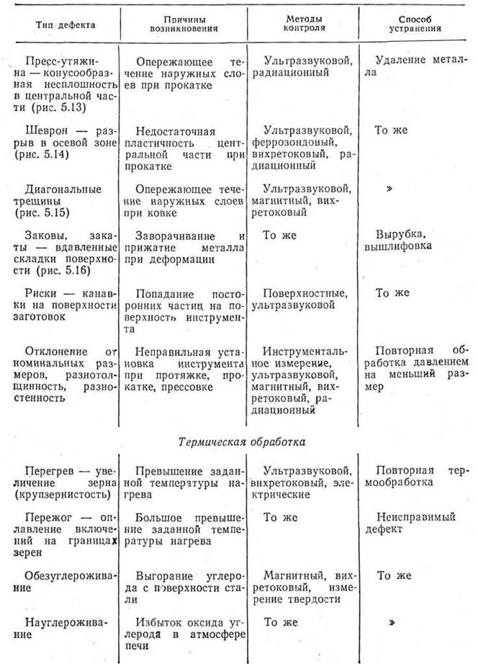

Продолжение табл. 5.1
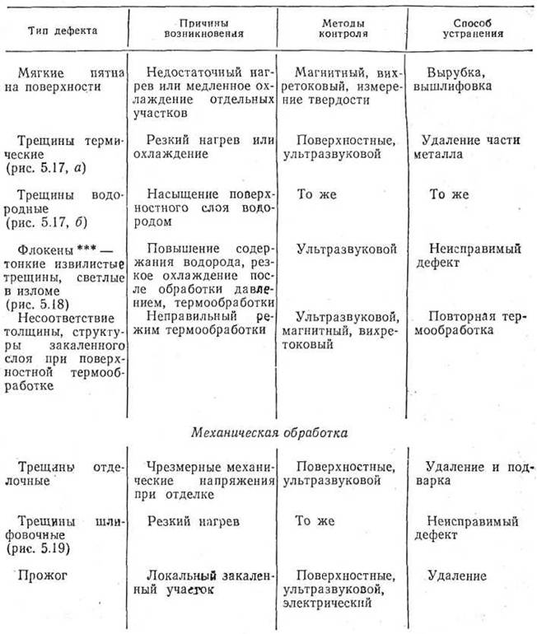
* Шлак (от нем. schlacke) — после застывания камне- или стеклоподобное вещество.
** Ликвация (от лат. Hquatio — разжижение, цлавление) — неоднородность химического состава.
***Флокен (от нем. flocken) — хлопья.

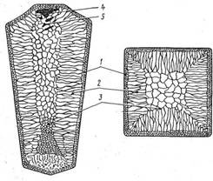 | 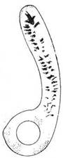 | 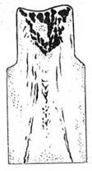 | 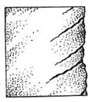
Рис. 5.2. Структура слитка | Рис. 5.3. Газовые раковины, выявленные в отливке гамма - графированием | Рис. 5.4. Зональная ликвация в стальном слитке, обнаруженная при травлении его продольного сечения (´ 0,2, т.е. уменьшено в 5 раз) | Рис. 5.5. Неслитины в отливке из алюминиевого сплава (´ 2, т.е. увеличено в 2 раза)
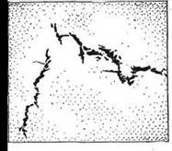 | 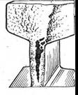 | 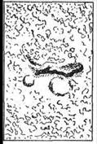 | 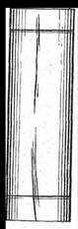
Рис. 5.6. Горячие трещины в центральной зоне слитка (´ 2) | Рис. 5.7. Расслоение в шейке рельса | Рис. 5.8. Незаварившийся при обработке давлением газовый пузырь (´ 4) | Рис. 5.9. Волосовины коленчатого вала, выявлены магнитопорошковым методом (´ 1)

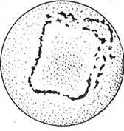 | 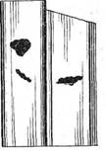 | 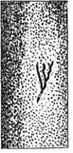 | 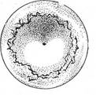
Рис. 5.10. Ликвационный квадрат в стальном прутке (´ 0,5) | Рис. 5.11. «Скворечники» в катаных стальных заготовках (´ 0,5) | Рис. 5.12. Рванина на поверхности стальной заготовки (´ l) | Рис. 5.13. Пресс-утяжина в прутке из алюминиевого сплава (´ 0,5)
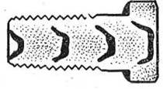 | 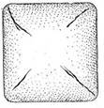 | 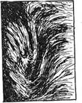
Рис. 5.14. «Шевроны» в болте из холоднотянутой стали (´ l) | Рис. 5.15. Ковочные трещины в жаропрочной стали (´ 0,5) | Рис. 5.16. Закат в стальной заготовке (´ 2)
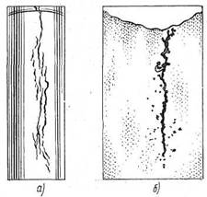 |  | 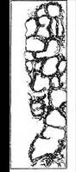 | 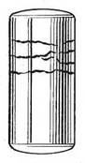
Рис. 5.17. Трещины: а — закалочные, выявлены магнитопорошковым методом (´ 1), б — водородная (´300) |  | Рис. 5.18. Флокены в изломе стальной поковки (´ 2) | Рис. 5.19. Шлифовочные трещины в стальном ролике, выявленные магнитопорошковым методом (´ 1)

На рис. 5.2 схематически показана структура стального слитка, отлитого в изложницу. У холодной поверхности изложницы металл быстро охлаждается, и образуется мелкозернистая корка 1. Далее идет зона столбчатых кристаллов 2. Замедленный коркой теплоотвод происходит в направлении стенок изложницы и в этом же направлении растут столбчатые кристаллы. От «ствола» каждого кристалла растут «веточки» в тех местах, где случайно образовались бугорки. В результате каждый кристалл имеет древовидное (дендритное) строение.
В центре слитка образуется зона равноосных кристаллитов 3. Здесь нет выраженного направления кристаллизации и имеется много центров кристаллизации в виде случайно попавших в жидкий металл тугоплавких составляющих и примесей. Эта часть слитка, как правило, обладает наименьшей прочностью.
Верхнюю часть изложницы утепляют, замедляя теплоотвод, поэтому здесь металл застывает последним. При застывании объем металла уменьшается, из металла выделяются газы. В результате в верхней части слитка образуется усадочная раковина 4, которая продолжается в виде рыхлоты — «хвоста» 5. Аналогичным образом происходит застывание металла в формах, которые отличаются от изложницы более сложной конфигурацией. Усадочную раковину стараются вывести в прибыльную (нерабочую) часть металла, подлежащую удалению.
При рассмотрении дефектов литья к слитку и отливке подходят по-разному. Слиток подлежит дальнейшей обработке давлением, а отливка является почти готовым изделием. Такие дефекты отливки, как наросты, вмятины, корка, окалина, поверхностные включения, несоответствие размеров и конфигурации чертежу (вызывается сдвигом частей литейной формы, сдвигом стержней в форме, неполным заполнением формы металлом), коробление (изгиб под влиянием внутренних напряжений), обнаруживают при визуальном осмотре и обмерах. Для слитка все названные выше дефекты несущественны, так как поверхность слитка обычно механически обрабатывают, а точная форма слитка не имеет значения для дальнейшей обработки его давлением.
Обработку давлением металлов осуществляют: свободной ковкой (ударным воздействием), прессованием (неударным воздействием), штамповкой (ковкой или прессованием в форму-штамп), высадкой (продавливанием сквозь отверстие), волочением (протаскиванием металла через отверстие-оправку для получения прутка, проволоки), прокаткой (обжатием между вращающимися валками) и др. Прокатку слитка производят, как правило, в два этапа: сначала получают заготовку квадратного (блюмс) или прямоугольного (сляб) сечения, а потом из этой заготовки прокатывают листы, трубы, рельсы и другие профили. Прогрессивной технологией является прокатка заготовки непосредственно из застывающего металла (непрерывная разливка). Обработка давлением позволяет получить металл требуемой формы, уплотняет его, измельчает структуру, улучшает механические свойства.
В процессе обработки давлением металл слитка испытывает сильные деформации, в нем возникают большие внутренние напряжения, как сжимающие, так и растягивающие. Первые могут вызвать заваривание некоторых дефектов слитка, а вторые привести к появлению разрывов в металле, тем более вероятных, если металл слитка в этом месте был ослаблен собственными дефектами. Дефекты продукции после обработки давлением подразделяют на две группы: связанные с дефектами слитка и вызываемые самой обработкой. При контроле продуктов прокатки и волочения необходимо обеспечить высокую производительность, в этом случае применяют вихретоковый, магнитный (феррозондовый) и ультразвуковой виды НК.
Термическая обработка состоит в нагреве и последующем охлаждении металлов и сплавов по определенному закону и направлена на изменение их свойств в результате изменения внутренней структуры. Цель термообработки состоит в снятии внутренних напряжений, в повышении прочности, твердости, пластичности и вязкости металла (см. выше). Специфическими видами термообработки являются поверхностная электротермическая и химико-термическая. В этом случае локальному воздействию (закалке) подвергают поверхностные зоны металла.
Готовые изделия, их эксплуатация и хранение. Методы контроля изделий, используемых в различных отраслях промышленности, изложены в книгах [8, 9, 18, 19, 21]. Для контроля наиболее ответственных объектов применяют последовательно несколько методов. В технологической цепочке изготовления сложных объектов используют помимо выходного также входной и пооперационный контроль (§ 1.3) для своевременной отбраковки или ремонта отдельных элементов ([10], § 1.3).
При хранении, транспортировке, монтаже изделие может получить механические повреждения. Возможно растрескивание под действием внутренних напряжений. Нередкое явление — атмосферная коррозия металлов. Она может быть поверхностной, а может распространяться в глубь металла. Очень опасна коррозия, поражающая преимущественно границы зерен — межкристаллитная коррозия. При эксплуатации также возможна поверхностная или более глубокая (в том числе межкристаллитная коррозия) под действием агрессивных сред: жидкостей, газов. Специфическим видом разрушения является коррозия под напряжением: агрессивное действие среды усиливается внутренними напряжениями в металле изделия.
Разрушение объектов при эксплуатации может произойти под действием чрезмерных внешних нагрузок. Нагрузка может быть кратковременной (в том числе ударной), длительной и многократно прилагаемой. Длительная статическая нагрузка может привести к разрушению объекта даже в тех случаях, когда такая же кратковременная нагрузка для него не опасна. Под действием длительной нагрузки происходит медленная деформация объекта, постепенно ослабляющая его прочность. Это явление называют ползучестью. Оно особенно часто проявляется при эксплуатации объектов из пластмасс, композитов, но существует также и для металлических деталей, особенно при повышенной температуре. Допустимые многократно прилагаемые (циклические) нагрузки значительно меньше допустимых статических.
Разрушение под действием внешних нагрузок (особенно циклических) начинается в местах, где расположены концентраторы напряжений. Ими являются элементы конструкции (утонение, надпил, отверстие), а также дефекты типа несплошностей. Чем резче профиль утонения (например, меньше радиус отверстия), тем больше концентрация напряжений вблизи них. По этой причине дефекты плоскостного характера типа неслитин, закатов и особенно трещин гораздо опаснее округлых дефектов типа раковин и шлаковых включений.
Для предотвращения катастрофического разрушения ответственные объекты периодически подвергают контролю, проводят плановые ремонты. Обычно в процессе эксплуатации применяют визуальный осмотр, контроль капиллярными, магнитными и вихретоковыми методами для выявления поверхностных дефектов. Внутренние трещины любого происхождения обнаруживают ультразвуковым методом (обычно эхометодом). Утонения труб, сосудов под действием коррозии (в том числе локальной) определяют с помощью УЗ толщиномеров.
Типичным примером объекта, испытывающего циклические нагрузки, являются рельсы [14]. Характерные дефекты рельсов, возникающие в процессе изготовления, те же, что и дефекты проката. Однако в результате интенсивной эксплуатации происходит отслоение и выкрашивание металла на поверхности, по которой катятся колеса, если на этой поверхности или вблизи нее имеются закаты, газовые пузыри, волосовины, плены. Флокены, закатанные газовые пузыри, микротрещины в головке (верхней части) рельса развиваются в поперечные и наклонные трещины (рис. 5.20). Эти и другие дефекты вызывают необходимость периодического контроля рельсов во время эксплуатации магнитными и ультразвуковыми методами.
Перспективным методом контроля в процессе эксплуатации является акустическая эмиссия. Этим методом фиксируют процессы коррозионного и усталостного повреждения. Длительное прогнозирование опасности разрушения ОК этим методом осуществить не удается (при существующем уровне его развития), однако метод в состоянии предупредить о нарастании процесса разрушения и приближении катастрофической ситуации.

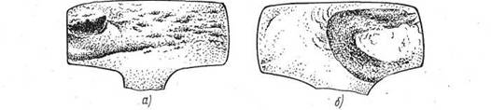
Рис. 5.20. Трещины в рельсах, развившиеся из флокенов (а) и газовых пузырей (б)
§ 5.3. Неметаллические материалы
Методы неразрушающего контроля применяют для проверки пластмасс, композитов, керамики, стекла, бетона, резины, которые используют в ответственных конструкциях [12, 15].
Конструкционные пластмассы (т.е. применяемые в конструкциях, в отличие от пластмасс технологического назначения, например ионообменных смол) — это материалы на основе природных или синтетических полимеров. Полимер (от греч polis — многий, многочисленный и meros — доля, часть) — вещество, молекулы которого состоят из большого числа повторяющихся звеньев. Наиболее распространенные типы пластмасс — это реактопласты, переработка которых в изделия сопровождается необратимой химической реакцией, приводящей к образованию неплавких и нерастворимых материалов (примером их являются эпоксидные смолы), и термопласты, которые после формирования изделия сохраняют способность к повторной переработке при повышенной температуре.
Различают ненаполненные пластмассы (органические стекла, пленки) и наполненные, в которые введены другие вещества с целью изменения свойств: повышения прочности, теплостойкости, уменьшения плотности. Пенопласт, поролон являются пластмассами с воздушным наполнением.
Пластмассы выпускают либо в виде полуфабрикатов (гранул, порошка, литьевой массы), либо отформованными в заготовки (листы, стержни, трубы, пленки). Основные методы изготовления изделий из полуфабрикатов — прессование в форму гранул или порошка, нагретых до пластичного состояния, литье в форму, литье под давлением, выдувание (для полых изделий) и т.п. Из заготовок изделия получают путем обработки давлением, резанием. Соединяют пластмассы чаще всего сваркой (термопласты), склейкой между собой и с другими материалами, применяют также резьбовые соединения и напрессовку.
Композиционные материалы, или композиты, имеют металлическую, а чаще неметаллическую основу (ее также называют матрицей, связующим) с заданным расположением в ней упрочните-лей или армирующих [Армирование (от лат. armo — вооружаю, снабжаю) — усиление менее прочного материала за счет включения более прочного.] усиливающих элементов. Прообразом современных композитов являются железобетон, армированные резиновые изделия. Упомянутые ранее пластмассы с наполнителем из более прочного материала являются типичными современными композитами.
Композиты различают по составу материала матрицы и упрочнителя. В качестве матрицы в композитах на основе пластмасс используют различные полимеры (обычно синтетические смолы), а в качестве наполнителя — хлопчатобумажные ткани (текстолит), стекло или минералы (стеклопласты, асбопласты), углеродные волокна (углепласты) и т. д. Композиты различают также по форме наполнителя: волокниты — упрочненные волокнами или нитевидными кристаллами; дисперсионно упрочненные, в которых наполнитель имеет вид порошка или дисперсных частиц; слоистые — состоящие из слоев разнородных материалов.
Композиты последнего типа называют также многослойными конструкциями. Они состоят из двух или более слоев металлов, пластмасс, керамики. Широко применяются многослойные композиты, внешние слои которых (обшивка) состоят из металл — или армированного пластика, а внутренние — из легкого заполнителя — пенопласта, структуры типа пчелиных сот (из металлической фольги, пластика, бумаги).
Композитные материалы выпускают либо в виде заготовок (листов, труб), либо в виде готовых изделий. Для их получения используют такие операции, как прессование массы из связующего и наполнителя, намотку на оправку упрочнителя, пропитанного связующим, прессование слоев различного состава, склейку обшивки с легким заполнителем, изготовление каркаса из обшивок или упрочнителя с последующим заполнением этой конструкции связующим под давлением и другие способы. Соединяют композиты между собой и с другими материалами клейкой.
Керамика (от греч. keramos — глина) — камневидные материалы неорганического происхождения, получаемые спеканием (обжигом) смешанных с жидкостью (пластифицированных) порошков или пластмасс. Изделия из керамики обладают высокой термостойкостью, твердостью, износоустойчивостью и широко применяются в электро- и радиопромышленности, строительстве, а в последнее время — в машиностроении.
Бетон (от франц. beton, от лат. bitumen — горная смола) получают после затвердевания смеси из вяжущего вещества, воды, заполнителя и некоторых добавок. В качестве вяжущего применяют цемент, гипс, силикаты и другие вещества, в качестве заполнителя чаще всего песок, гравий. Железобетон — это сочетание монолитно соединенных бетона и стальной арматуры (упрочните-ля). Бетон хорошо воспринимает сжимающие, а арматура — растягивающие нагрузки.
Железобетонные изделия выпускают в виде блоков (панелей), соединяемых между собой при строительстве. Применяют также способ заполнения жидким бетоном формы (опалубки) из дерева, пластмассы, металла, в которую уложена арматура. При твердеении блоков или монолитных конструкций их иногда подвергают обработке паром при температуре 100 ... 200°С.
§ 5.4. Дефекты неметаллических материалов и их обнаружение
Типы дефектов. В пластмассе, керамике, бетоне могут возникать дефекты типа раковин и пузырей. Они образуются в результате неплотной набивки формы при прессовке и литье, при выделении газов в результате химической реакции. В этих материалах также встречаются включения в виде посторонних веществ. Трещины в пластмассе и композитах возникают под действием внешних и внутренних напряжений при термическом воздействии, прессовании заготовок в готовые изделия. В керамике трещины возникают при неправильном режиме обжига. Возможный тип дефекта — это нарушение химического состава, ослабление механических свойств в результате нарушений технологии изготовления.
Основной тип дефекта в слоистых пластиках, композитах — это расслоения, возникающие в результате перерывов в литье или при сборке пакетов из разнородных материалов, загрязнений соединяемых поверхностей. Дефектом являются также зоны пониженного или повышенного содержания связующего. В армированных материалах, композитах, железобетоне возможно несоединение связующего с арматурой, неправильное размещение арматуры. Для листовых материалов, оболочек из пластиков, композитов требуется измерение толщины слоев и изделия в целом.
Контроль пластмасс и композитов выполняют с применением разнообразных методов НК. Прозрачные материалы (органическое стекло, полистирол) контролируют визуальными методами.
Рентгенографирование непрозрачных пластмасс позволяет обнаруживать раковины и трещины. Многослойные и волоконные композитные материалы контролируют, регистрируя пространственное распределение рассеянного в материале рентгеновского или гамма-излучения. Этим способом измеряют толщину металлических слоев на пластике, определяют содержание основного и упрочняющего материалов в композитах, выявляют дефекты типа раковин в пластмассовых и композитных блоках и оценивают глубину залегания дефектов (кн. 4 данной серии).
Нейтронную радиографию используют для контроля некоторых пластмасс и слоистых композитов. Избирательное ослабление и замедление нейтронов используют для контроля состава материалов, например сильное рассеяние нейтронов на атомах водорода позволяет контролировать состав веществ на содержание этого элемента (нейтронная влагометрия).
Активный тепловой метод применяют для дефектоскопии заготовок и изделий из стеклопластика, текстолита, фторопласта и многослойных конструкций. Особенно эффективен теневой вариант с точечным источником излучения и сканирующим инфракрасным приемником. В стеклопластике на глубине 5 ... 10 мм этим способом обнаруживают дефекты площадью 10´10 мм2 с раскрытием в лучевом направлении 0,1 ... 1 мм2 (кн. 4 данной серии).
Радиоволновый метод отражения и прохождения применяют для контроля листов и оболочек из различных диэлектрических материалов типа пластмасс, неметаллических композитов. Радиоволновый метод отражения применяют также для измерения толщины диэлектрических покрытий на металлической основе (кн. 4 данной серии). Для дефектоскопии эффективен дифференциальный метод (сравнение двух соседних участков). Для контроля диэлектрических материалов применяют электроемкостный метод (кн. 3 данной серии). По измерению диэлектрической постоянной и тангенса угла потерь определяют содержание в материале металлической арматуры, состав материала.
Весьма эффективно применение различных акустических методов. Внутренние дефекты изделий несложной формы (листы, тела вращения) контролируют теневым методом. Для уменьшения затухания применяют пониженные частоты (не более 200 кГц), импульсный эхометод на пониженных частотах применяют для контроля многих стеклопластиков.
Специально для контроля пластмасс и многослойных конструкций на дефекты типа расслоений разработан целый комплекс низкочастотных акустических методов: импедансный, велосиметрический свободных колебаний, акустико-топографический, годографов (кн. 2 данной серии). Эти методы позволяют контролировать практически все типы многослойных конструкций, в том числе с сотовым заполнением (рис. 5.21).
Бетон на внутренние дефекты типа раковин контролируют только в ответственных конструкциях. Применяют гамма-графический и ультразвуковые методы (теневой и эхо). Важным показателем качества бетона является его плотность. Для ее контроля применяют радиометрию (кн. 4 данной серии). Измеряют интенсивность прошедшего излучения с использованием предварительной градуировки. Прочность бетона определяют по ее корреляционной связи со скоростью распространения УЗ-волн (кн. 2 данной серии).
§ 5.5. Дефекты и способы контроля соединений, заготовок и деталей
Соединения деталей бывают подвижные, и неподвижные, здесь рассматривает только некоторые типы последних. Неподвижные соединения делят на разъемные (разборные) и неразъемные. Способы получения неразъемных соединений — сварка, пайка, клейка, клепка. Практически все разъемные соединения основаны на использовании сил трения (резьбовые соединения и прессовые посадки).
В газо- и гидроплотных конструкциях к соединениям предъявляют требования герметичности. В этих случаях в дополнение или вместо рассмотренных ниже методов контроля соединения проверяют методами течеискания (гл. 10).
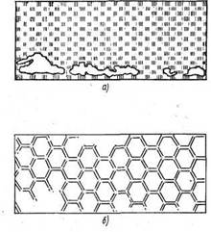
Рис. 5.21. Дефекты типа непроклея в сотовой панели, выявленные
а — импедансным, (´ 0,5); б — акустико-топографическим методами (´ 1)
Сварка. Все многочисленные виды сварки разделяют на две группы: сварку плавлением и давлением. В первом случае свариваемые заготовки располагают на некотором расстоянии друг от друга и осуществляют расплавление кромок заготовок и заполнение разделки присадочным (обычно из электрода) или оплавленным основным металлом. Во втором случае также возможно расплавление кромок, но сварку осуществляют при сдавливании свариваемых заготовок.
Сварку плавлением разделяют на виды по способу подвода энергии: газовая (горение газов типа ацетилена, пропана; этот способ сварки в настоящее время применяют все реже), электродуговая (электрической дугой), электрошлаковая (нагревание шлака-флюса протекающим через него током), электронно-лучевая, плазменная, лазерная и др. Кроме того, виды сварки различают по способам защиты от атмосферного воздуха зоны дуги и металлической ванны: с помощь плавящегося покрытия электрода, флюса (покрытия, растворяющего окислы), оттесняющих воздух газов (аргона, углекислого газа), вакуумирования. Наиболее распространенными видами сварки являются электродуговая сварка под флюсом и аргонно-дуговая сварка, а для больших толщин — электрошлаковая сварка. Быстро развивается электронно-лучевая сварка.
Наиболее распространенным видом сварки давлением является контактная стыковая электросварка, в которой расплавления металла кромок достигают за счет пропускания сильного тока через свариваемые детали и повышенного электросопротивления в месте контакта. Затем свариваемые заготовки сильно сдавливают — осаживают. Ее варианты — точечная сварка, когда сваривают отдельные точки двух заготовок (пропускают ток через сжимающие металл электроды в виде металлических стержней); роликовая сварка, при которой вместо стержневых электродов для сдавливания металла и пропускания тока применяют катащиеся вдоль шва ролики. К сварке давлением относят также сварку трением (вращение деталей с последующей осадкой), диффузионную сварку (сдавливание в вакууме хорошо пришлифованных и очищенных поверхностей), высокочастотную сварку (нагрев сдавленных кромок токами высокой частоты) и другие виды.
Каждому виду сварки свойственны свои характерные дефекты. Особенно сильно отличаются дефекты сварки плавлением и давлением. Для сварки плавлением (ГОСТ 19232 - 73) свойственны некоторые дефекты, характерные для литого металла: усадочные раковины, поры (иногда поры располагаются цепочками, группами), включения (шлаковые, флюсовые, окисные, сульфидные, металлические). Специфическими дефектами сварки являются: непровар — местное несоединение вследствие неполного расплавления кромок основного металла или поверхности ранее выполненных валиков; вогнутость или превышение проплавления корня сварного шва (корнем называют участок в сечении шва, с которого начинают процесс сварки); подрез — углубление в основном металле вдоль линии сплавления; большое превышение верхней выпуклости шва (ее иногда называют валиком усиления); смещение кромок сварного шва из-за недоброкачественной сборки; прожог в виде сквозного отверстия, образовавшегося в результате вытекания сварочной ванны.
Особенно опасными дефектами являются сварочные трещины, возникающие обычно в процессе остывания сварного соединения. Они могут появиться не только в наплавленном металле, но также в основном металле соединения в зоне влияния на него сварочного процесса (зона термического влияния). Различают трещины продольные и поперечные относительно оси шва (рис. 5.22), разветвленные (паукообразные), образующие сетку.
Причинами возникновения перечисленных дефектов могут быть: неправильный состав сварочных материалов (электродов, флюсов); неправильная подготовка к сварке (неверная форма разделки; неверно выбрано расстояние между свариваемыми заготовками); нарушение режима сварки.
Трещины могут возникать также в результате неправильной конструкции сварного изделия, неправильного термического режима сварки, наличия включений, расслоений и других дефектов в
основном металле.
Многие крупногабаритные изделия в процессе сварки подогревают до 200... 300°С, а непосредственно после сварки помещают в печь для отжига или отпуска, чтобы снять внутренние напряжения. Захолаживание изделий, как правило, приводит к образованию трещин.
Дефекты формирования сварного шва (смещения кромок, подрезы, неправильная форма выпуклостей) проверяют визуально или с помощью шаблонов. Поверхностные несплошности обнаруживают поверхностными методами. Для выявления внутренних и некоторых поверхностных несплошностей применяют радиационные и ультразвук ковые методы (см. рис. 1.6, б). Эти же методы используют при контроле сварки пластмасс.
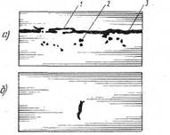
Рис. 5.22. Дефекты сварных швов, обнаруженные рентгенографированием:
а — продольная трещина 1, поры 2, непровар 3, б — поперечная трещина (´ 0,5)
В сварке давлением встречаются некоторые дефекты, характерные для сварки плавлением, например поры, смещение кромок и др. Специфическим дефектом сварки давлением является слипание. Это хрупкое и непрочное соединение, свариваемых заготовок, окисленное в большей или меньшей степени. Оно возникает при недостаточно хорошей очистке свариваемых поверхностей, недостаточном расплавлении металла кромок. Существуют неразрешенные до настоящего времени затруднения в создании методов и средств неразрушающего контроля таких дефектов. Перспективен ультразвуковой метод, однако четкое отражение ультразвука удается получить лишь от сильно окисленных (темных в изломе) поверхностей. Тонкое, светлое в изломе слипание не дает отражения ультразвука, достаточного для регистрации такого дефекта. Слипание при точечной сварке листов удается обнаруживать вихрето-ковыми дефектоскопами.
Отсутствие надежных средств обнаружения слипаний препятствует широкому применению сварки давлением при изготовлении ответственных конструкций, несмотря на ее очень высокую производительность.
Пайкой называют способ соединения металлов путем заполнения зазора между ними жидким относительно более легкоплавким сплавом — припоем, с образованием между паяемым материалом и припоем прочной связи. Сцепление между ними возникает в результате диффузионного взаимодействия материала заготовки и жидкого припоя с последующей кристаллизацией припоя.
Перед пайкой на обе соединяемые поверхности наносят тонкий слой припоя — лужение. Обычно для хорошего соединения припоя с металлом с поверхности последнего необходимо удалить слой оксида. Это делают с помощью флюса. Луженые поверхности сдавливают при температуре выше температуры плавления припоя, а затем температуру уменьшают, происходит твердение припоя.
Основным типом дефекта пайки является непропай. Он обычно вызывается недостаточно тщательной очисткой припаиваемых поверхностей или нарушением температурного режима пайки. Паяные соединения контролируют ультразвуком, применяя эхо-метод, теневой или низкочастотные методы, когда с помощью пайки изготавливают многослойные панели. Ультразвуковой метод применяют также для контроля процесса лужения. Для этого применяют акустические волны, распространяющиеся вдоль поверхности (поверхностные волны). Участки поверхности, не соединившиеся с припоем, вызывают отражение поверхностных волн.
Клеевое соединение получают с помощью клея — вязкого полимерного материала, обеспечивающего соединение деталей за счет адгезионной связи. Адгезия (от лат. adhaesio — прилипание) — сцепление поверхностей разнородных тел. Прочность клеевого соединения обеспечивается прочностью адгезии клея и соединяемых материалов, а также когезионной прочностью самого клея. Когезия (от лат. cohaesus — связанный, сцепленный) — сцепление (притяжение) молекул в твердом теле.
Клейку, так же как и пайку, часто выполняют с предварительным нанесением клея на очищенные соединяемые поверхности, но обычно в отличие от полуды клей не доводят до полного твердения (высыхания). После этого наносят дополнительный слой клея (иногда этого не делают) и сдавливают поверхности при повышенной или комнатной температуре. Давление сохраняют до затвердевания клея.
Основным типом дефекта клеевого соединения является непроклей, возникающий в результате недоброкачественной очистки склеиваемых поверхностей или нарушения режима склейки. Для его выявления применяют те же методы, что и при контроле паяных соединений. Один из неразрушающих методов проверки прочности клеевого соединения на адгезионную, а также на когезионную прочность основан на применении резонансного ультразвукового способа. Резонансная частота колебаний ультразвукового преобразователя, прижатого к поверхности ОК, зависит от акустических (коррелирующих с прочностными) свойств клеевого соединения.
Задачи и контрольные вопросы
5.1 Какие существуют аллотропические модификации железа?'
Ответ. α-Железо имеет кубическую объемно центрированную решетку, которая сохраняется в равновесных условиях до 911°С; β-железо (760 ...911°С) — неферромагнитное α-железо; γ-железо (911... 1392°С) имеет гранецентрирован-ную кубическую решетку; δ-железо (1392... 1539°С, на рис. 5.1 не показано) — высокотемпературное α-железо. Выше 1539°С — расплав.
5.2 При какой температуре проводят отпуск для чистого алюминия?
Ответ. Температура отпуска должна быть выше температуры рекристаллизации tр. Абсолютную температуру рекристаллизации Tр = tр+273°С оценивают по формуле Tр=KТпл, где Тпл — абсолютная температура плавления, а K = 0,3 ... 0,4. Принимаем K = 0,35; для алюминия Tпл = 930°С. Отсюда
Tр = 0,35•930 = 325 К;
tр = 325 - 273 = 52,5°С.
Отпуск проводят при температуре приблизительно 100°С.
5.3 Расположите виды чугуна с углеродом в виде графита по мере повышения их прочности.
Ответ. Чугуны с пластинчатым, хлопьевидным и сфероидальным графитом.
5.4 Как различаются по внешнему виду холодные и горячие трещины в литье?
Ответ. Холодная трещина — светлая в изломе, так как поверхность ее не оксидирована, а горячая — темная в изломе.
5.5 Какие методы контроля кроме рассмотренных в § 1.4 использованы для обнаружения дефектов согласно табл. 5.1?
https://www.youtube.com/watch?v=tiIjNqm7awY&list=PLViuC-houwlRCEWIcVIWAsvzUB7J-PFbK

